洞口一中2015下学期高二期末考试物理试题
一、选择题（12×4=48分，1-9题为单选题，10-12题为多选题）
1.下面各电学物理量的单位中，属于国际单位制中的基本单位的是（ ）
A．库仑 B．伏特 C． 安培 D．欧姆
2.关于科学家在电磁学中的贡献，下列说法错误的是（ ）
A. 密立根测出了元电荷e的数值
B. 法拉第提出了电场线和磁感线的概念
C. 安培提出了分子电流假说
D. 奥斯特发现了电流周围存在磁场，并且总结出了右手螺旋定则
3.重粒子肿瘤治疗装置中的回旋加速器可发射+5价重离子束，其电流强度为，则在1s内发射的重离子个数为（）( )
A．1.5×10¹³ B．3.0×10¹³ C．7.5×10¹³ D．3.75×10¹⁴
4．在下列各图中，已标出了磁场B的方向、通电直导线中电流I的方向，以及通电直导线所受安培力F的方向，其中符合左手定则的是（ ）
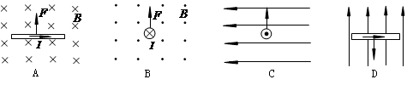
5. 法拉第电磁感应定律可以这样表述:闭合电路中感生电动势的大小（ ） A.跟穿过这一闭合电路的磁通量成正比.
B.跟穿过这一闭合电路的磁感应强度成正比.
C.跟穿过这一闭合电路的磁通量的变化率成正比.
D.跟穿过这一闭合电路的磁通量的变化量成正比.
6. 关于磁感线，下列说法中正确的是 （ ）
A.磁感线是实际存在于磁场中的线
B.磁感线上任意一点的切线方向，都跟该点的磁场方向一致
C.磁感线是一条条不闭合的曲线
D.磁感线有可能出现相交的情况
7.在电场中的某点放入电量为q的负电荷时，测得该点的电场强度为E；若在该点放入电量为2q的正电荷，此时测得该点的场强为（ ）
A.大小为E，方向和E相反 B．大小为2E，方向和E相同
C.大小为2E，方向和E相反 D．大小为E，方向和E相同
8.如图所示，一根长为L的铝棒用两个劲度系数均为的弹簧水平地悬挂在匀强磁场中，磁感应强度为B，方向垂直纸面向里，当铝棒中通过的电流I方向从左到右时，每个弹簧的长度变化了，则下面说法正确的是（ ）
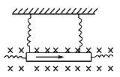
A、每个弹簧长度缩短了，
B、每个弹簧长度缩短了，
C、每个弹簧长度伸长了，
D、每个弹簧长度伸长了，
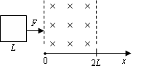
9.如图所示，边长为L的正方形金属线框在光滑水平面上用恒力F拉得它通过宽度为2L的有界匀强磁场，线框的右边与磁场边界平行，线框刚进入磁场时恰好做匀速运动，设逆时针方向的电流为正，则下面哪个图象可能正确地反映了电流随x的变化规律（ ）
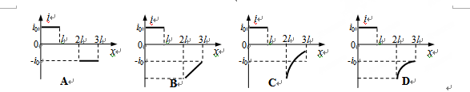
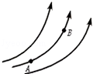
10、如图所示为某电场的电场线，A、B是电场中两点，下列说法正确的是（ ）
A．A点的场强比B点的场强大
B．一个正电荷在A点的电势能比B点的电势能大
C．一个负电荷从A点移到B点，电场力做正功
D．A点的电势比B点的电势高
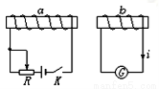
11.要使图中线圈b产生图示中的电流方向，可采取的办法有（ ）
A．闭合电键K
B．闭合电键K后，把电阻R滑片左移
C．闭合电键K后，把b靠近a
D．闭合电键K后，把a铁芯向左边抽出
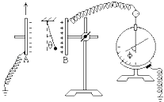
12.如图所示的实验装置中，平行板电容器两极板的正对面积为S，两极板的间距为d，电容器所带电荷量为Q，电容为C，静电计指针的偏转角为φ，平行板中间悬挂了一个带电小球，悬线与竖直方向的夹角为θ，下列说法正确的是（ ）
A．若增大d，则φ增大，θ不变
B．若增大Q，则φ减小，θ不变
C．将A板向上提一些时，φ增大，θ增大
D．在两板间插入云母片时，则φ减小，θ不变
二、实验题：（共16分，每空2分）
13.下图中游标卡尺和螺旋测微器的读数分别为 mm和 mm。
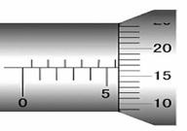
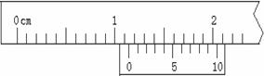

14.某同学用伏安法测一节干电池的电动势和内阻，现备有下列器材：
A．被测干电池一节
B．电流表：量程0～0.6 A，内阻约为0.3Ω
C．电流表：量程0～3 A，内阻约为0.1Ω
D．电压表：量程0～3 V，内阻未知
E．电压表：量程0～15 V，内阻未知
F．滑动变阻器：0～10 Ω，2 A
G．滑动变阻器：0～100 Ω，1 A
H．开关、导线若干
伏安法测电池电动势和内阻的实验中，由于电流表和电压表内阻的影响，测量结果存在系统误差。在现有器材的条件下，要尽可能准确地测量电池的电动势和内阻。
（1）在上述器材中电流表选__ ，电压表选__ ，滑动变阻器选__ (填写选项前的字母)；
（2）实验电路图应选择下图中的 （填“甲”或 “乙”）；
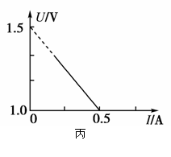
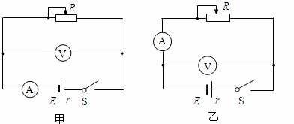
（3）根据实验中电流表和电压表的示数得到了如图丙所示的U－I图象，则在修正了实验系统误差后，干电池的电动势E＝___ ___V，内电阻r＝__ __ Ω。
三、计算题（共3小题，共36分，解答应写出必要的文字说明、方程式和重要演算步骤，只写出最后答案的不能得分，有数值计算的题，答案中必须明确写出数值和单位。）
15.（10分）如图，真空中xoy平面直角坐标系上的ABC三点构成等边三角形，边长L=2.0m。若将电荷量均为q=+2.0×10⁻⁶C的两点电荷分别固定在A、B点，已知静电力常量k=9.0×10⁹N·m²/C².求：
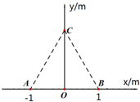
（1）两点电荷间的库仑力大小；
（2）C点的电场强度的大小和方向。

16.（12分）如图，一半径为R的圆表示一柱形区域的横截面（纸面），O为圆心。在柱形区域内加一方向垂直于纸面向外的匀强磁场，一质量为m、电荷量为+q的粒子沿图中直径从圆上的A点射入柱形区域，在圆上的D点离开该区域，已知图中，现将磁场换为竖直向下的匀强电场，同一粒子以同样速度沿直径从A点射入柱形区域，也在D点离开该区域。若磁感应强度大小为B，不计重力，试求：
（1）电场强度E的大小；
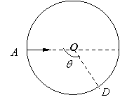
（2）经磁场从A到D的时间与经电场从A到D的时间之比。

17.（14分）如图所示，导体棒ab质量m₁＝0.1kg，电阻R₁＝0.3Ω，长度L＝0.4m，横放在U型金属框架上。框架质量m₂＝0.2kg，放在绝缘水平面上，与水平面间的动摩擦因数μ＝0.2，MMʹ、NNʹ相互平行，相距0.4m，电阻不计且足够长。连接两导轨的金属杆MN电阻R₂＝0.1Ω。整个装置处于竖直向上的匀强磁场中，磁感应强度B＝0.5T。垂直于ab施加F＝2N的水平恒力，ab从静止开始无摩擦地运动，始终与MMʹ、NNʹ保持良好接触。当ab运动到某处时，框架开始运动。设框架与水平面间最大静摩擦力等于滑动摩擦力，g取10m/s²。
(1)求框架开始运动时ab速度v的大小；
(2)从ab开始运动到框架开始运动的过程中，MN上产生的热量Q＝0.1J，求该过程通过棒ab的电荷量。
